TISKOVÁ ZPRÁVA

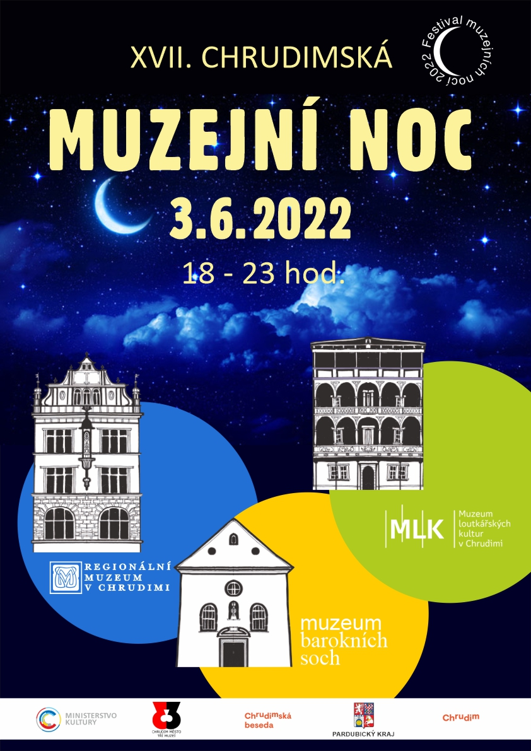

Zažijte chrudimská muzea jinak!
V pátek 3. června 2022 proběhne již XVII. Chrudimská muzejní noc. Od 18 do 23 hodin si budou moci návštěvníci zdarma prohlédnout všechna tři chrudimská muzea i jejich expozice a užit si bohatý doprovodný program.
Chrudimská muzejní noc je každý rok skvělou příležitostí podívat se na chrudimská muzea doslova a do písmene v jiném světle. I letos na návštěvníky čekají dosud neobjevená zákoutí historických muzejních budov, výtvarné dílny, při nichž budou moci malí i velcí uplatnit svoji kreativitu, hry s historickou tématikou, ale i bluesový koncert nebo premiéra nového animovaného filmu. Letošní Muzejní noc bude také svým způsobem výjimečná, neboť hned dvě chrudimská muzea slaví v letošním roce významná jubilea.
Regionální muzeum v Chrudimi si v letošním roce připomíná 130. výročí od svého založení a svým návštěvníkům během večera nabídne vedle prohlídky svých historických prostor a muzejní expozice i program pro dětské návštěvníky. Muzeum loutkářských kultur v Chrudimi slavící v letošním roce padesáté výročí od svého otevření, si u příležitosti Muzejní noci připravilo rovněž kreativní workshop pro všechny generace a návštěvníkům prohlídku Magického světa loutek zpříjemní bluesový koncert skupiny Janovec a Čilimník na terasách Mydlářovského domu. Tento den také loutkářské muzeum spouští již třetí kolo návštěvnické soutěže s loutkami ve výlohách chrudimských obchodů.
V Muzeu barokních soch se návštěvníci dočkají premiéry nového propagačního animovaného filmu „O třech ztracených hlavách kapucína Fortunáta“ a po jeho zhlédnutí si budou moci projít muzeum při Fortunátově hře. Po celou muzejní noc budou pro malé i větší návštěvníky připravené dílničky a případné dotazy týkající se muzea zodpoví zvědavcům sám Fortunát osobně.
Vstup na XVII. Chrudimskou muzejní noc, na jejíž organizaci se společně podílí všechny tři místní muzejní instituce, je jako každoročně zdarma.

autor: Břetislav Oliva

Kontaktní údaje:
Regionální muzeum v Chrudimi
Markéta Sodomková, email: pedagog@muzeumcr.cz, tel.: 601 101 036

Muzeum barokních soch
Ondřej Jirásek, email: jirasek@chbeseda.cz, tel.: 603 881 002

Muzeum loutkářských kultur v Chrudimi
Břetislav Oliva, email: bretislav.oliva@puppets.cz, tel.: 778 712 531

